| **Algoritmos e Linguagem de Programação Atividade 1 – Pseudocódigo – Tecnologia ADS Prof. Dr. Aparecido V. de Freitas** |  |
| --- | --- |

Nome: Douglas Nascimento Sousa Matrícula:8100155

1. Escrever um algoritmo, no formato de pseudocódigo, para efetuar uma troca de Lâmpada.

**Resposta:**

| 1. **Teste se a lâmpada está realmente queimada (“ligando e desligando o interruptor);** 2. **Desligue o disjuntor;** 3. **Coloque uma escada embaixo da lâmpada queimada;** 4. **Escolha uma lâmpada nova de mesma potência/voltagem da queimada;** 5. **Suba na escada até alcançar a lâmpada queimada;** 6. **Gire a lâmpada queimada no sentido anti-horário até que ela se solte.** 7. **Substitua pela lâmpada escolhida;** 8. **Desça da escada;** 9. **Ligue o disjuntor;** 10. **Acione o disjuntor para testar a lâmpada;** |
| --- |

2. Escreva um algoritmo, no formato de pseudocódigo, para resolver o problema da Torre de Hanoi, considerando que há 3 pinos no pino A, (do pino A para o pino C).

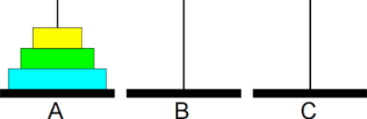

**Resposta:**

| 1. **Mova a peça amarela para o pino C ou para B;** 2. **Se moveu a peça amarela para o pino C, então, mova a peça verde para o pino B, se não, se moveu a peça amarela para o pino B, então, mova a peça verde para o pino C;** 3. **Mova a peça amarela para o pino onde está a peça verde;** 4. **Mova a peça ciano para o pino C;** 5. **Mova a peça amarela para o pino A;** 6. **Mova a peça verde para o pino C;** 7. **Mova a peça amarela para o pino C;** |
| --- |